附件1
企业技术中心认定企业用户服务操作说明

1、访问https://sjqyjszxrd.sheitc.sh.gov.cn，点击“企业用户登录”,如下图所示。
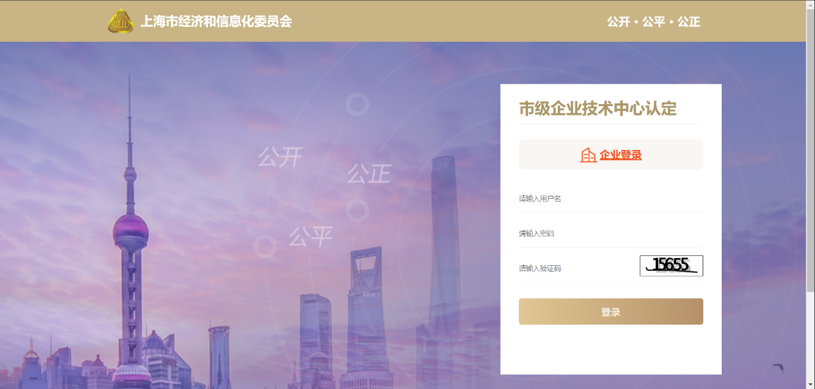
2、点击“企业用户登录”，如下图所示。
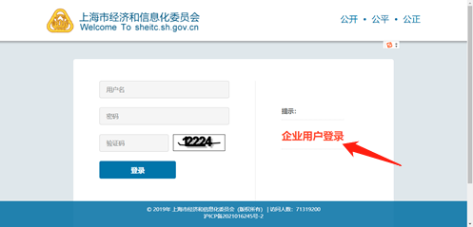

3、选择“法人用户登录”页签，点击“登录”，如下图所示。
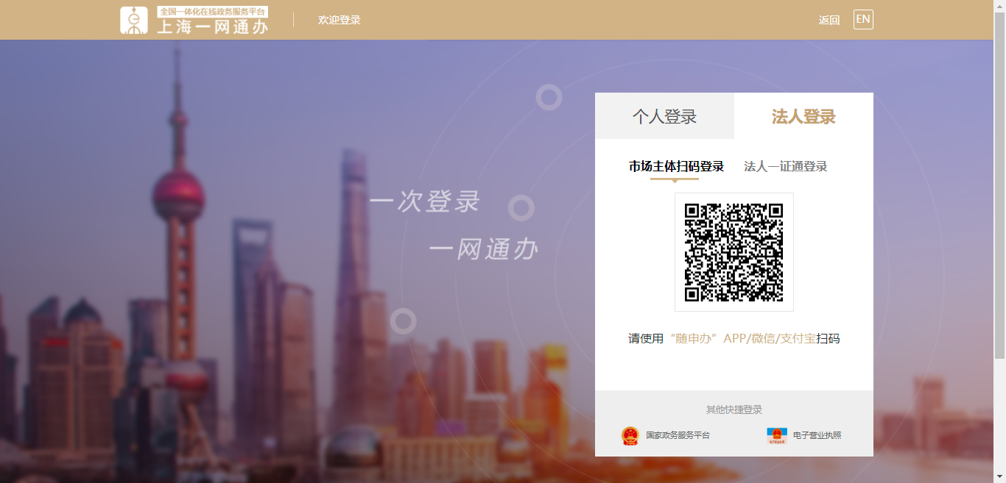

注：请确认“法人一证通”数学证书已连接电脑且运行正常。如遇问题请咨询“法人一证通”客服电话:021-962600。

4、企业进入企业技术中心认定平台进行相关业务操作，如下图所示。
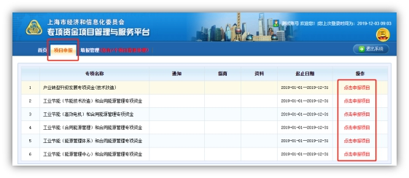

5、企业“单位名称”变更
如企业“单位名称”发生变更，请及时更新“法人一证通”数字证书中的信息，企业技术中心认定平台系统会在每次企业登录时同步更新。请务必确保在项目填写编辑时，“法人一证通”数字证书中的单位基本信息正确，项目上报成功后，单位名称将无法修改。
6、企业“忘记用户名和密码”
企业用户服务接入委“一网通办”后，使用“法人一证通”数字证书登录，数学证书忘记密码请联系“法人一证通”客户服务（021-962600）咨询解决。
关于关联“法人一证通”及加盖电子印章的事项说明

1、企业在项目申报时，提交的项目申报书及附件均需加盖“法人一证通”数字证书中的电子印章。加盖完成后项目申报成功，未加盖的项目视为申报不成功。（每一个上传的附件均需加盖“法人一证通”中的电子印章，一个电子文件只需加盖一个电子印章）
2、如企业无“法人一证通”数字证书或“法人一证通”数学证书内无电子印章的，可前往法人一证通服务网点办理。“法人一证通”客服热线：021-962600，网址：https://www.962600.com
去往网点办理时需携带如下材料：
（1）企业的营业执照原件和复印件
（2）经办人的身份证原件和复印件
（3）申请表（https://www.962600.com下载）
（4）法人代表的身份证复印件
所有提交的材料都需要加盖公章。

附件2

上海市企业技术中心
认定申请表

申请单位：
申请日期： 年 月 日

填写说明

一、本表由申报单位填写，与《认定申请报告》、《评价表附表》及相关附件一同做为市企业技术中心认定的申请材料；
二、申报单位对报送资料的真实性、完整性承诺，申报材料要实事求是，认真仔细，叙述文字简练、简明扼要；填写时各栏目不得空缺，无此内容时填“无”，无此数据时填“0”；
三、填报本表和《评价表附表》请仔细阅读《上海市市级企业技术中心认定评价工作指南》指标解释后和填写说明，注意相关数据在各表式之间的一致性和数据的填报单位；
四、申报单位在网上填报并提交材料；
五、为加强审核、进一步了解申报单位的信用状况，将对企业法人代表或项目负责人个人信用信息开展查询。
一、申报企业（集团）基本信息表
单位名称
统一社会信用代码
注册地址 |  |  |  |  |  | 注册时间
纳税区 |  |  |  |  |  | 所在区
注册资金（万元） |  |  |  |  |  | 其中外资（含港、澳、台）比例（%）
联系地址 |  |  |  |  |  | 邮编
开户银行
银行帐号 |  |  |  |  |  | 信用等级
主管部门
所属集团 |  |  |  |  |  |  |  |  |  | 下属企业数量
企业网址 |  |  |  |  |  |  |  |  |  |  |  |  | 传真
法人代表 |  |  | 职务 |  |  |  |  | 座机 |  |  |  |  | 手机
技术负责人 |  |  | 职务 |  |  |  |  | 座机 |  |  |  |  | 手机
技术负责人 |  |  | 电子邮件
联系人 |  |  | 职务 |  |  |  |  | 座机 |  |  |  |  | 手机
联系人 |  |  | 电子邮件
企业注册类型 | □国有企业（独资企业） □国有企业（联营企业） □有限责任公司（国内合资） □有限责任公司（中外合资） □有限责任公司（外商投资企业与内资合资） □有限责任公司（台港澳与境内合资） □有限责任公司（外国法人独资） □有限责任公司（台港澳法人独资） □有限责任公司（自然人投资或控股） □一人有限责任公司（法人/自然人独资） □一人有限责任公司（外商投资企业法人独资） □股份有限公司（国有控股，上市） □股份有限公司（国有控股，非上市） □股份有限公司（中外合资，上市） □股份有限公司（中外合资，非上市） □股份有限公司（台港澳与境内合资，上市） □股份有限公司（台港澳与境内合资，未上市） □社会团体 □事业单位 □政府机关 □民办非企业 □其他企业
企业资产类型 | □地方国企 □央企 □中外合资企业 □中外合资企业（台港澳与境内合资）□外商独资企业 □外商独资企业（台港澳法人独资） □其他企业
企业特性 | 1. 科研院所整体转制企业 2. 国家开发区内的企业  3. 市级开发区内的企业 4. 高等院校办的企业  5. 科研院校办的企业6. 海外归国留学人员办的企业 7. 其他
高新技术企业 | □是 □否 |  |  | 高新技术企业证书号
是否上市 | □是 □否 |  |  | 股票代码（若上市则填写）
是否在筹备上市（若否则填写） | □是 □否 |  |  | 筹备阶段（若是则填写） |  |  |  |  |  |  |  | □创建股份制有限公司  □上市前辅导  □筹备和发行申报  □促销并发行  □交易所安排上市
企业技术中心 | □区级企业技术中心 □无 |  |  |  |  |  | 认定时间
主要股东(按股权比例列出前三名)及所占股权比例 | 股东名称 |  |  |  |  |  |  |  | 所占股权比例
主导产品*
是否属于三大先导产业 | □集成电路 □生物医药 □人工智能 □不属于
是否属于六大高端产业或生产性服务业 | □电子信息（集成电路、下一代通信设备、新型显示及超高清视频、物联网及智能传感、智能终端、软件和信息服务）  □生命健康（生物医药、高端医疗器械、智能健康产品、生命健康服务）  □汽车（新能源汽车、智能网联汽车、整车及零部件、智慧出行）  □高端装备（航空航天、船舶海工、智能制造装备、高端能源装备、节能环保装备、轨道交通装备、先进农机装备、高端装备服务）  □先进材料（化工先进材料、精品钢材、关键战略材料、前沿新材料、先进材料服务）  □时尚消费品（时尚服饰、特色食品、智能轻工、创意设计）  □生产性服务业（总集成总承包服务、研发和设计服务、检验检测服务、智能运维服务、供应链管理服务、产业电商、生产性金融服务、节能环保服务、职业教育培训服务、生产性专业服务）  □不属于
主要经营业绩和行业地位

二、企业扩展信息表

2.1前三年财务状况表
财  务  状  况 | 指标  时间 | 主营业务收入  （亿元） | 税金总额  （万元） | 利润总额  （万元） | 创汇  （万美元） | 资产  负债率（%） | 工业产值（万元）
财  务  状  况 | 2021年
财  务  状  况 | 2022年
财  务  状  况 | 2023年

2.2企业研究开发人员数量、素质及分布
职工总数 |  |  |  |  |  | 本科以上学历
研究开发人员总数
其中 | 大专 |  | 本科 |  |  |  | 硕士 |  |  |  |  | 博士
其中 | 高级职称 |  |  | 中级职称 |  |  |  |  |  | 初级职称

2.3企业研究开发费用投入和使用情况：
年份 | 研究开发费用支出额（万元） | 占主营业务收入比例（%） | 主要开发项目及主要用途
2021年
2022年
2023年

2.4企业技术中心评价数据表
数据统计范围 |  | □申报企业单体数据
 |  | □集团合并数据，下属企业数量________（需与《评价附表》附表1中企业数量一致）
序号 | 指标名称 |  | 单位 | 数据值
 | 主营业务收入 |  | 千元
 | 研究开发经费支出 |  | 千元
 | 研究开发人员数 |  | 人
 | 企业职工总数 |  | 人
 | 技术中心高层次研发人员数 |  | 人
 | 来技术中心从事研发工作的外部专家工作时间 |  | 人月
 | 企业对外合作研发项目数 |  | 项
 | 其中：长三角区域合作研发项目数 |  | 项
 | 基础研究和应用研究项目数 |  | 项
 | 拥有经认证的研发平台、实验室和检测机构数 |  | 个
 | 企业拥有的全部研究开发仪器设备原值及研发用软件购置费 |  | 千元
 | 技术中心在境外设立的研发机构数 |  | 个
 | 技术中心与其他组织合办研发机构数 |  | 个
 | 企业获得授权的全部Ⅰ类知识产权数 |  | 件
 | 其中：全部国际专利数 |  | 件
 | 企业拥有的全部高质量专利数 |  | 件
 | 当年被受理的Ⅰ类知识产权申请数 |  | 件
 | 其中：当年被受理的PCT专利申请数 |  | 件
 | 最近三年主持和参加制定的标准数（建筑业包括工法数） |  | 项
 | 新产品销售收入 |  | 千元
 | 新产品销售利润 |  | 千元
 | 利润总额 |  | 千元
 | 近两年承担国家和省市专项数 |  | 项
 | 近两年获国家、省（市）部级或行业奖项数 |  | 项

《上海市市级企业技术中心申请报告》编写提纲

一、企业的地位和作用
1.企业基本情况。包括所有制性质、主要下属企业、职工人数、企业总资产、资产负债率、银行信用等级、销售收入、利润、主导产品及市场占有率等。
2.企业的行业地位和竞争力。结合行业集中度和企业在行业中的综合排序，分析企业在本行业的地位和竞争优势，与同行业企业相比所具有的优势。
3.企业对本市产业技术创新的引领作用。包括企业对行业前沿技术布局、关键核心技术攻关、产业结构调整、数字化转型、节能环保综合利用、参与长三角一体化和“一带一路”等方面的示范和带动作用。
二、企业技术创新的现状和成绩
1.企业技术中心基本情况。包括企业技术中心的建设与发展历程、组织架构；创新体系建设和运行机制，包括组织管理体系建设、规章制度建立、研发项目组织管理机制、研发经费管理机制、人才激励机制、内外部合作机制等。
2.企业技术中心创新资源整合情况。包括企业技术中心技术带头人及创新团队建设情况、研发经费投入情况、研究开发和试验基础条件建设情况、信息化建设情况、联合创新平台建设情况、海外创新研发布局情况等。
3.企业技术中心研究开发工作开展情况。包括在基础性、通用性、前瞻性技术领域开展技术攻关情况，重大产品创新、工艺创新、商业模式创新情况，知识产权运用情况，产学研和产业链协同创新情况等。
4.企业技术中心取得的主要创新成果。形成的核心技术及自主知识产权、标准等情况，重点介绍相关技术成果对企业核心产品研发、核心竞争力提升的支撑作用，以及取得的经济社会效益。
三、企业技术创新战略和规划
1.企业制定未来5～10年技术创新发展战略情况，及该战略对企业总体发展目标的支撑情况。
2.企业近三年在技术创新方面拟实施的重点举措，包括创新条件建设、创新人才集聚、重点研发项目部署等。
申报材料真实性承诺书（模板）

1、我单位申报企业技术中心提供的所有文件、资料都是真实、完整、有效的，如有不实，愿承担相应的责任；
2、申报材料提交后，我单位不会以任何形式干预后续进行的项目审查、评审和确定工作；
3、申报认定后，我单位将按要求认真按《上海市企业技术中心管理办法》履行相关职责，积极推进企业技术创新工作，努力完善企业技术中心体系建设；
4、配合管理部门做好有关企业技术创新相关的调查、统计、分析、研究和专题活动，推广企业技术中心建设和技术创新工作经验。

法定代表人签字：
公章：
年 月 日

附件3
评价附表
附表1：评价数据统计范围表
编号 | 下属企业名称 | 统一社会信用代码 | 所在地（或注册地） | 隶属关系
1
2
…
n
填写说明：
1.企业名称：填写技术中心所在企业的名称，应与企业加盖的公章一致。
2.所在地：下属企业是法人的，填写注册地；下属企业为非法人的，填写经营所在地；境内下属企业地点填写至地级市，境外下属企业所在地填写至所在国家。
3.隶属关系指下属企业与技术中心所在企业之间隶属关系，应按相应的分类代码填写，具体的分类及代码是：1.分公司；2.子公司；3.控股公司。
4.参股企业不得列入统计。
5.若上报数据为单体母公司数据，则该表不需要填报。

附表2：研究开发费用情况归集表(单位：千元)
研究开发费用情况 | 金额
一、研究开发费用情况
研究开发费用合计
1. 人员人工费用
2. 直接投入费用
3. 折旧费用与长期待摊费用
4. 无形资产摊销费用
5. 设计费用
6. 装备调试费用与试验费用
7. 委托外部研究开发费用
① 委托境内研究机构
② 委托境内高等学校
③ 委托境内企业
④ 委托境外机构
8. 其他费用
二、研究开发资产情况
当年形成用于研究开发的固定资产
其中：仪器和设备
填写说明：
1.此表各项内容与与当年填报国家统计局制定的 “企业研究开发活动及相关情况”（607-2表）保持一致。
2.技术中心所在企业的分公司、子公司、控股公司合并报表，参股企业不得列入。

附表3：技术中心高层次研发人员信息表
序号 | 姓名 | 出生年月 | 所在部门 | 职称职务 | 技术领域 | 学历 | 专家类型
1
2
…
n
填写说明：
1.“出生年月”为6位编码，其中前4位为年份，后2位为月份（1月至9月必须前补0）。例，出生年月为1980年9月，填写编码为“198009”。
2.“所在部门”指企业技术中心下属部门或分支机构名称。
3.“专家类型”应按相应的分类代码填写，具体的分类及代码是：1.国家有突出贡献的专家或国家专项津贴获得者；2.省部有突出贡献的专家或省部专项津贴获得者；3.高级职称专家；4.纳入国家人才计划者；5. 省市人才计划者；6.博士；7.其他。
4.专家提供证书或政府批准的公告等证明材料复印件。

附表4：技术中心外部专家信息表
序号 |  | 姓名 | 出生年月 |  |  |  |  | 工作单位 |  |  |  | 职称职务 |  |  |  |  |  |  |  | 技术领域 |  |  |  |  | 学历 |  |  |  |  | 工作时间（人月） |  |  |  |  | 联系电话
1
2
…
n
外部专家来企业工作时间合计（人月）
填写说明：
1.“出生年月”为6位编码，其中前4位为年份，后2位为月份（1月至9月必须前补0）。例，出生年月为1980年9月，填写编码为“198009”。
2.“工作单位”指外部专家所属原工作单位名称。
3.“工作时间”指外部专家在技术中心开展技术创新相关研究咨询工作的时间合计，最小统计单位为“0.5人月”，1人月为1人工作22个工作日。
4.联系电话应为专家本人常用电话，以便于评价组与专家联系核实。
5．外部专家提供聘书或合同复印件。
附表5：企业全部研究开发项目信息表
序号 |  | 项目名称 |  | 项目来源 |  |  |  |  | 项目开展形式 |  |  |  |  |  | 项目当年成果形式 |  |  |  | 项目技术经济目标 |  |  |  | 项目起始日期 |  |  |  |  | 项目完成日期 |  |  |  | 项目经费支出（千元）
1
2
3
…
n
填写说明：
1.此表各项内容与当年填报国家统计局制定的“企业研究开发项目情况”（607-1表）保持一致，所有项目请按照项目“起始时间”依次排列。
2.“起始时间”和“完成时间”为6位编码，其中前4位为年份，后2位为月份（1月至9月必须前补0）。例，项目起始时间为2020年1月，填写编码为“202001”。
3.项目来源：1.本企业自选项目；2.政府部门科技项目；3.其他企业（单位）委托项目；4.境外项目；5.其他项目。
4.项目开展形式：10.自主完成；21.与境内研究机构合作；22.与境内高等学校合作；23.与境内其他企业或单位合作；24.与境外机构合作；30.委托其他企业或单位；40.其他形式。
5.项目当年成果形式：01.论文、专著或研究报告；02.新产品、新工艺等推广与示范活动；03.对已有产品、工艺等进行一般性改进；04.对已有产品、工艺等实现突破性变革；05.软件著作权；06.应用软件；07.中间件或新算法；08.基础软件；09.发明专利；10.实用新型专利或外观设计专利；11.带有技术、工艺参数的图纸、技术标准、操作规范、技术论证、咨询评价；12.自主研制的新产品原型或样机、样件、样品、配方、新装置；13.自主开发的新技术或新工艺、新工法、新服务；14 其他。
6.项目技术经济目标：1.科学原理的探索、发现；2.技术原理的研究；3.开发全新产品；4.增加产品功能或提高性能；5.提高劳动生产率；6.减少能源消耗或提高能源使用效率；7.节约原材料；8.减少环境污染；9.其他。
7.“项目经费内部支出”是指该项目在报告年度的经费支出；跨年项目按报告年度实际支出填写。
附表6：企业获得授权的全部Ⅰ类知识产权信息表
序号 |  | 知识产权名称 |  |  | 知识产权类型 |  |  |  |  |  | 授权国别 |  |  |  |  |  |  | 专利号 |  |  |  |  |  | 授权日期 |  |  |  |  |  |  |  |  | 所有权人
1
2
…
n
填写说明：
1.1.该表只填写有效知识产权，已经无效的和报告年度之后获得授权的不得列入。
2.所有填列信息请按照知识产权类型顺序依次排列。该表所填写信息需与授权证书内容一致。
3.知识产权类型应按相应的分类代码填写，具体的分类及代码是：1.发明专利（含国防专利）；2.国际专利；3集成电路布图设计；4.植物新品种；5.国家级农作物品种；6.国家新药；7.国家一级中药保护品种。
4.“所有权人”应为技术中心所在企业或其下属企业，参股企业不得列入。
5. “授权公告日”为6位编码，其中前4位为年份，后2位为月份（1月至9月必须前补0）。例，授权公告日为2022年1月，填写编码为“202201”。
6.若知识产权局网站上不可查询到的授权发明专利，需提供授权证书复印件。
附表7：企业拥有的全部高质量专利信息表
序号 | 专利名称 |  |  |  |  |  | 专利类型 |  |  |  |  |  |  |  |  | 国别 |  |  |  |  | 授权号 |  |  |  |  |  | 授权日期 |  |  |  |  |  |  | 所有权人
1
2
…
n
填写说明：
1.该表只填写有效专利，已经无效的和报告年度之后获得授权的不得列入。
2.所有填列信息请按照专利类型顺序依次排列。该表所填写信息需与授权书内容一致。
3.专利类型应按相应的分类代码填写，具体的分类及代码是：1.在海外有同族专利权的发明专利；2.维持年限超过10年以上的发明专利；3.获得国家科学技术奖或中国专利奖的发明专利；4.对外转让或许可专利。
4.“授权日期”为6位编码，其中前4位为年份，5-6位为月份（1月至9月必须前补0）。例，授权日期为2022年1月，填写编码为“202201”。
5.“所有权人”应为技术中心所在企业或其下属企业，参股企业不得列入。
6.需提供与专利类型相对应的证明件。
附表8：企业当年被受理的知识产权申请信息表
序号 |  | 知识产权名称 |  |  |  | 知识产权类型 |  |  |  |  |  |  |  | 申请国别 |  |  | 申请号/登记号 |  |  |  |  |  |  |  |  | 申请日期 |  |  |  |  | 申请人
1
2
…
n
填写说明：
1.该表只填写当年度申报并被受理的知识产权。
2.所有填列信息请按照知识产权类型顺序依次排列。该表所填写信息需与受理书内容一致。
3.知识产权类型应按相应的分类代码填写，具体的分类及代码是：1.发明专利（含国防专利）；2.国际专利；3集成电路布图设计；4.植物新品种；5.国家级农作物品种；6.国家新药；7.国家一级中药保护品种；8.实用新型专利；9.软件著作权登记。
4.“申请日期”为6位编码，其中前4位为年份，5-6位为月份（1月至9月必须前补0）。例，申请日期为2022年1月，填写编码为“202201”。
5.“申请人”应为技术中心所在企业或其下属企业，参股企业不得列入。
6.、需提供受理通知书，当年授权的可提供专利证书。
附表9：研究开发仪器设备和软件购置表
序号 |  | 仪器设备/软件名称 |  |  |  |  |  |  |  | 型号 |  |  | 主要用途 |  |  |  |  |  | 分类 |  |  | 原值（元） |  |  |  |  |  |  | 购置时间
1
2
…
n
填写说明：
1.分类应按相应的分类代码填写，具体的分类及代码是：1.仪器设备；2.开发软件
2.购置时间晚于报告年度的不得列入。颁布日期为6位编码，其中前4位为年份，5-6位为月份（1月至9月必须前补0）。例，颁布日期为2022年1月，填写编码为“202201”。

附表10：最近三年主持和参加制定的标准信息表
序号 |  | 名称 |  | 标准类型 |  |  |  |  | 标准号 |  |  |  | 主持或参加 |  |  | 颁布日期
1
2
…
n
填写说明：
1.最近三年指报告年度、报告年度前一年度、报告年度前二年度。
2.所填标准应为现行有效标准。
3.标准类型应按相应的分类代码填写，具体的分类及代码是：1.国际；2.国家；3.地方；4.行业；5.团体；6.企业；7.工法。
4.请写明有效标准的标准号，其中工法请注明国家级、省部级、企业级。
5.颁布日期为6位编码，其中前4位为年份，5-6位为月份（1月至9月必须前补0）。例，颁布日期为2022年1月，填写编码为“202201”。
附表11：省级及以上研发平台信息表
序号 |  | 名称 | 级别 |  | 主管部门 |  |  | 平台类型 |  |  |  | 批复文号
1
2
…
n
填写说明：
1.“名称”、“批复文号”应与有关政府部门批复文件一致。
2.“级别”应按相应的分类代码填写，具体的分类及代码是：1. 国家级；2.省级。
3.“主管部门”填写平台的批复部门名称。
4.平台类型应按相应的分类代码填写，具体的分类及代码是：1.工程实验室；2.工程研究中心；3.工程技术研究中心；4.重点实验室；5.国家地方联合工程实验室；6.国家地方联合工程研究中心；7.制造业创新中心；8.博士后科研工作站；10.质量标准化基地；11.其他（需具体说明）。
附表12：国家（国际组织）认证实验室和检测机构信息表
序号 |  | 名称 |  |  |  | 类型 |  |  |  | 发证机关 |  |  |  |  | 证书号 |  |  |  | 有效期
1
2
…
n
填写说明：
1.本表所填信息应与认证认可证书相关信息一致。
2.“类型”指认证认可类型，应按相应的分类代码填写，具体的分类及代码是：
1.CNAS；2.CMA；3.CAL；4.其他（需具体说明）。
3.认证机关应按相应的分类代码填写，具体的分类及代码是：1. 中国合格评定国家认可委员会（CNAS）；2. 国家认证认可监督管理委员会（CNCA）；3. 其他国家（国际组织）认证认可机构（需具体说明）。
4.有效期为6位编码，其中前4位为年份，后2位为月份（1月至9月必须前补0），填写格式为“201410-201810”
附表13：技术中心与其他机构组织合办研发机构信息表
序号 | 合办研发机构名称 |  |  |  |  |  | 合作单位名称 |  |  |  | 合作对方联系人 |  |  | 合作方式 |  |  |  | 研发内容
1
2
…
n
填写说明：
1.“合作方式”应按相应的分类代码填写，具体的分类及代码是：1.共建实验室；2.基地；3.院士工作站；4.其他（需具体说明）。
2.提供相应企业与合作方的协议等证明文件复印件。

附表14：技术中心在境外设立的研发机构信息表
序号 | 境外设立机构名称 | 国家/地区 | 设立时间 | 备注
1
2
…
n
填写说明：
1.请在备注栏简要说明该机构的主要研发方向，人员构成。
2.提供机构设立的相关证明文件。

附表15：近两年技术中心承担省级以上专项信息表
序号 | 专项名称 | 专项级别 | 立项部门 | 起始时间 | 完成时间 | 项目投入经费（千元）
1
2
…
n
填写说明：
1.“专项级别”应按相应的分类代码填写，具体的分类及代码是：1.国家级；2.省市级。
2.立项部门为批复项目立项的政府部门。包括：国家科技部、国家发改委、工信部等。
3.“起始时间”和“完成时间”为6位编码，其中前4位为年份，后2位为月份（1月至9月必须前补0）。例，项目起始时间为2022年1月，填写编码为“202201”。

附表16：近两年获国家、省（市）部级或行业奖项信息表
序号 | 项目名称 | 奖项级别 | 奖项名称 | 奖励等级 | 颁奖单位 | 证书号 | 获奖者
1
2
…
n
填写说明：
1.本表所填信息应与获奖证书相关内容一致。
2.获奖项目填报的时间范围为报告年度、报告年度前一年度。
3.“奖励级别”应按相应的分类代码填写，具体的分类及代码是：1.国家级；2.省部级；3.国家级行业学会/协会。
4.“奖励名称”如技术发明奖、科技进步奖、中国专利奖等。
5.“颁奖单位”如国务院、国家知识产权局、省级人民政府、中国土木工程学会等。
6.“奖励等级”如特等奖、一等奖或金奖、银奖等。
7.获奖者需为技术中心所在企业、下属企业或企业在职职工，参股企业不得列入。获奖者为个人的，需提供个人在企业工作的证明材料。
8.提供获奖证书复印件。

附件4
主管部门联系表

单位名称 | 联系人 | 座机
浦东科技和经济委员会 | 辛颖 | 68540307
黄浦区商务委员会 | 葛宏彬 | 33134800-20920
静安区商务委员会 | 卢崔灿 | 33371852
徐汇区商务委员会 | 苏哲 | 64872222-1226
长宁区商务委员会 | 朱雷檬 | 22050824
普陀区商务委员会 | 左锐 | 52564588-7052
虹口区商务委员会 | 郑骅雯 | 25658349
杨浦区商务委员会 | 范小婷 | 25032846
宝山区经济委员会 | 贾丽 | 26097641
闵行区经济委员会 | 刘侠 | 64121532
嘉定区经济委员会 | 张炯 | 69989071
金山区经济委员会 | 李静芳 | 57921123
松江区经济委员会 | 李孜 | 37737123
青浦区经济委员会 | 夏旸 | 59732890-10318
奉贤区经济委员会 | 张又佳 | 67187323
崇明区经济委员会 | 沈燕敏 | 59611834
临港新片区管委会 | 金玉心 | 68283725

附件5
上海市市级企业技术中心评价方法

上海市市级企业技术中心的评价按以下工作程序进行：
一、基础数据处理
在进行正式评价之前，首先需根据《上海市市级企业技术中心认定评价工作指南》（沪经信技〔2022〕145号，以下简称《工作指南》）明确的各项指标解释，结合评价附表（表1-16）中的相关附件及证明材料，对“上海市市级企业技术中心评价数据表”中各项数据值进行逐项核实，对证明材料缺失或无效的数据予以核减，以最终的核定数据作为计算每项指标得分的依据。
二、指标数值计算
在获得评价数据表的核定数据后，可获得《上海市市级企业技术中心评价指标体系》（见《工作指南》附件4第一部分）中各项指标的数值。其中，有6项指标的数值须通过计算获得，计算方式如下：
(一）“研发人员人均研发经费支出指标”数值，由“研究与试验发展经费支出”核定数据除以“研究与试验发展人员数”核定数据得到；
(二）“研发经费支出占主营业务收入的比重”数值，由“研究与试验发展经费支出”核定数据除以“主营业务收入”核定数据，再乘以本企业所在行业的行业系数和规模系数得到；
(三）“研发人员占职工总数的比重”数值，由“研究与试验发展人员数”核定数据除以“企业职工总数”核定数据得到；
(四）“新产品销售收入占主营业务收入的比重”数值，由“新产品销售收入”核定数据除以“主营业务收入”核定数据，再乘以本企业所在行业的行业系数得到；
(五）“新产品销售利润占利润总额的比重”数值，由“新产品销售利润”核定数据除以“利润总额”核定数据，再乘以本企业所在行业的行业系数得到；
(六）“利润率”数值，由“利润总额”核定数据除以“主营业务收入”核定数据得到。
三、得分计算方法
获得《上海市市级企业技术中心评价指标体系》中各项指标的数值后，根据基本要求、满分要求以及相应的计算规则，计算出各项指标的得分，其总和就是该企业的评价得分。
（一）关于各项指标的基本要求和满分要求
各项指标的基本要求、满分要求，由已认定上海市市级企业技术中心历史数据测算得到，并根据上海市市级企业技术中心创新发展总体情况进行动态调整。当前基本要求、满分要求的数值见下表。
表 各项指标基本要求和满分要求
一级指标 | 二级指标 | 权重 | 三级指标 | 单位 | 权重 | 基本要求 | 满分标准
创新投入 | 创新经费 | 28 | 研发人员人均研发经费支出 | 千元 | 12 | ≥180 | 870
创新投入 | 创新经费 | 28 | 研发经费支出占主营业务收入的比重 | % | 16 | ≥3（乘以规模系数和行业系数后） | 20
创新投入 | 创新人才 | 16 | 研发人员占企业职工总数的比重 | % | 10 | ≥7 | 60
创新投入 | 创新人才 | 16 | 技术中心拥有的高层次人才数 | 人 | 4 | ≥3 | 35
创新投入 | 创新人才 | 16 | 来技术中心从事研发工作的外部专家工作时间 | 人月 | 2 | ≥5 | 30
创新条件 | 技术积累 | 12 | 企业拥有的全部Ⅰ类知识产权数 | 件 | 6 | ≥5 | 55
创新条件 | 技术积累 | 12 | 企业对外合作项目数 | 项 | 3 | ≥1 | 5
创新条件 | 技术积累 | 12 | 基础研究和应用研究项目数 | 项 | 3 | ≥1 | 5
创新条件 | 创新平台 | 12 | 企业研究开发仪器设备原值及研发用软件购置费 | 千元 | 6 | ≥10000 | 800000
创新条件 | 创新平台 | 12 | 拥有经认证的研发平台、实验室和检测机构数 | 个 | 4 | ≥1 | 4
创新条件 | 创新平台 | 12 | 技术中心与其他组织合办研发机构数 | 个 | 2 | ≥1 | 3
创新绩效 | 技术产出 | 12 | 当年被受理的Ⅰ类知识产权数申请数 | 件 | 6 | ≥1 | 32
创新绩效 | 技术产出 | 12 | 当年被受理的PCT专利申请数 | 件 | 2 | ≥1 | 2
创新绩效 | 技术产出 | 12 | 最近三年主持和参加制定的标准数 | 项 | 4 | ≥1 | 10
创新绩效 | 创新效益 | 20 | 新产品销售收入占主营业务收入的比重 | % | 8 | ≥20（乘以行业  系数后） | 60
创新绩效 | 创新效益 | 20 | 新产品销售利润占利润总额的比重 | % | 7 | ≥15（乘以行业  系数后） | 60
创新绩效 | 创新效益 | 20 | 利润率 | % | 5 | ≥5 | 30
加分 | 加分 | 20 | 近两年获国家、省（市）部级或行业奖励数 | 项 | ≤3 | 国家奖励一个加2分；省部级或行业奖励一个加1分
加分 | 加分 | 20 | 近两年承担市级以上专项数 | 项 | ≤5 | 国家专项加2分；  省市级专项加1分
加分 | 加分 | 20 | 企业拥有的全部有效国际专利数 | 件 | ≤4 | 每有一个加1分
加分 | 加分 | 20 | 企业拥有高质量专利数 | 件 | ≤4 | 每有一个加1分
加分 | 加分 | 20 | 技术中心在境外设立研发机构数 | 个 | ≤2 | 每有一个加1分
加分 | 加分 | 20 | 企业参与长三角区域合作项目数 | 个 | ≤2 | 每有一个加1分
减分 | 减分 | 6 | 未提交快报材料 | 次 | ≤6 | 一次未提交扣3分

（二）关于指标得分的计算规则
指标得分按照分段线性插值的方式进行计算。
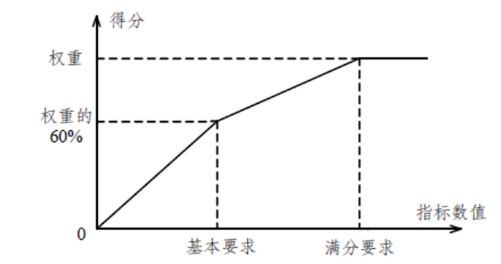
具体计算规则如下：
1、每项指标，计算结果达到基本要求的，给60%权重分。达到满分标准的，给100%权重分。指标数值为0 时，指标得分为0。
2、指标数值处于0和基本要求之间时，指标得分按线性插值的方法计算，具体计算公式为：指标得分=指标数值/基本要求*60%权重分。
3、指标数值处于基本要求和满分要求之间时，指标得分按线性插值的方法计算，具体计算公式为：指标得分=（指标数值-基本要求）/（满分要求－基本要求）*40%权重分+60%权重分
4、得分数值计算结果采用四舍五入，保留一位小数；四舍五入等于0分的，给0.1分。
5、“研发经费支出占主营业务收入的比重”，主营业务收入>0时，则按正常方式计算得分；主营业务收入为0时，则该指标得满分。
6、“新产品销售利润占利润总额的比重”，若新产品销售利润≤0，则该指标得0分；若新产品销售利润>0，利润总额≤0，该指标得60%权重分；若新产品销售利润>0，利润总额>0，则按正常方式计算得分。
7、加分项计算方式详见“指标体系”。
四、行业系数及规模系数

1.行业系数
行业名称 | 研发经费支出占  主营业务收入的比重 | 新产品销售收入占主营业务收入的比重 | 新产品销售利润占利润总额的比重
农业 | 1.5 | 1.5 | 1.5
农副食品加工业 | 1.5 | 1.5 | 1.0
食品制造业 | 1.5 | 1.5 | 1.0
酒、饮料和精制茶制造业 | 1.2 | 1.5 | 1.5
烟草制品业 | 3.0 | 1.5 | 2.0
纺织业 | 1.2 | 1.0 | 1.0
纺织服装、服饰业 | 1.2 | 1.0 | 1.0
皮革、毛皮、羽毛及其制品和制鞋业 | 1.5 | 1.2 | 1.0
木材加工和木、竹、藤、棕、草制品业 | 1.0 | 1.5 | 1.2
家具制造业 | 1.2 | 1.0 | 1.0
造纸和纸制品业 | 1.0 | 1.0 | 1.0
印刷和记录媒介复制业 | 1.0 | 1.0 | 1.2
文教、工美、体育和娱乐用品制造业 | 1.5 | 1.2 | 1.2
化学原料和化学制品制造业 | 1.0 | 1.0 | 1.0
医药制造业 | 0.8 | 0.8 | 1.0
化学纤维制造业 | 1.0 | 1.0 | 1.0
橡胶和塑料制品业 | 1.0 | 1.0 | 1.0
非金属矿物制品业 | 1.0 | 1.0 | 1.0
黑色金属冶炼和压延加工业 | 1.2 | 1.5 | 1.5
有色金属冶炼和压延加工业 | 1.2 | 1.2 | 1.0
金属制品业 | 1.0 | 1.0 | 1.0
通用设备制造业 | 1.0 | 1.0 | 1.0
专用设备制造业 | 1.0 | 1.0 | 1.0
汽车制造业 | 1.0 | 0.8 | 1.0
铁路、船舶、航空航天和其他运输设备制造业 | 0.8 | 0.8 | 1.0
电气机械和器材制造业 | 0.8 | 0.8 | 1.0
计算机、通信和其他电子设备制造业 | 0.8 | 0.8 | 0.8
仪器仪表制造业 | 0.8 | 0.8 | 0.8
电力、热力、燃气与水生产和供应业 | 2.5 | 3.0 | 3.0
房屋建筑业 | 2.0 | 1.5 | 1.5
土木工程建筑业 | 2.0 | 1.5 | 1.5
建筑安装业 | 2.0 | 1.5 | 1.5
软件和信息技术服务业 | 0.6 | 1.0 | 1.0
专业技术服务业 | 1.0 | 1.0 | 1.0
其他 | 1.5 | 1.5 | 1.0
2.规模系数
考虑到不同规模企业在研发投入强度上存在显著差异，对“研发经费支出占主营业务收入的比重”这一指标的基本要求设定企业规模系数：
主营业务收入500亿元及以上的企业规模系数为3；
主营业务收入100 - 500亿元(含100亿元)的企业规模系数为2；
主营业务收入10-100亿元(含10亿元)的企业规模系数为1.5；
主营业务收入10-3亿元(含3亿元)的企业规模系数为1;
主营业务收入3-2亿元(含2亿元)的企业规模系数为0.8;
主营业务收入2-1亿元（含1亿元）的企业规模系数为0.5；
主营业务收入小于1亿元的企业规模系数为0.3。

上海市经济和信息化委员会办公室 | 2024年4月23日印发

